«Хвала тебе, о леди книга!»

23 апреля в Нагорской центральной библиотеке им. Г.И. Обатурова совместно с районной детской библиотекой прошла Библионочь -2015 «Хвала тебе, о леди книга». Эту Библионочь мы посвятили Году литературы и 70-летию Победы.

В 18:00 час двери библиотеки вновь были открыты для всех нагорчан и гостей поселка. Уже при входе в библиотеку встречали гостей ведущие - леди Книга (В.В. Романчук) и Дарья Донцова (Т.В. Загоскина). Они поведали интересные факты об истории возникновения книги. Рассказали, что в Германии есть 20 метровый памятник, состоящий из 17 книг лучших авторов.

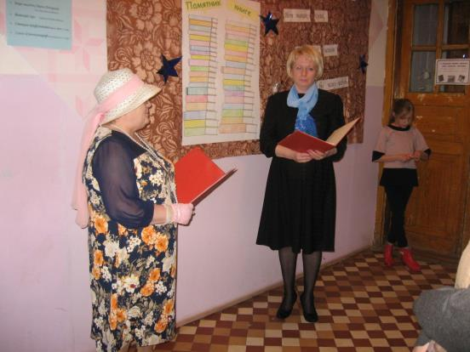

И предложили истинным ценителям книги создать такой памятник сейчас. Для этого нужно было вписать в корешки книг, нарисованном на плакате, автора и название книги, которые достойны быть увековечены на памятнике, что с удовольствием они сделали.

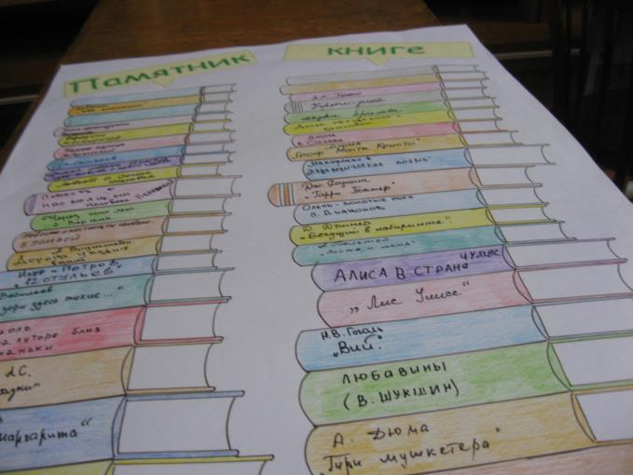
Нагорск. Памятник книге – 2015

Красочно оформленное фойе и кабинеты под «площадки», яркие, необычные костюмы , в которые были одеты библиотекари- все это создавало праздничное приподнятое настроение у присутствующих, да и у самих библиотекарей. Мы очень переживали, из-за того что на улице грязь, темень, погода скверная и к нам могут не прийти люди. Но наши сомнения быстро развеялись, когда увидели, что люди идут семьями. Пришло на Библионочь более 70 человек.

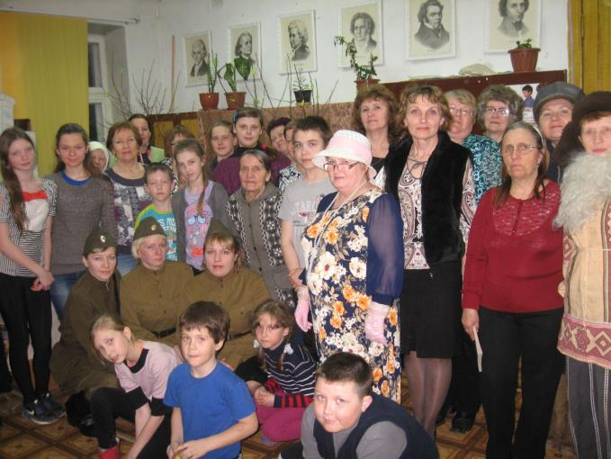

Программа Библионочи была очень насыщенной, интересной. Работало семь «площадок», на которых проходили разнообразные мероприятия.

Так ,Центральная детская библиотека на время превратилась в « Сказочный замок», где гостей встречали Сказочницы(Л.А. Селиванова и Т.А. Костылева) и Царевна (Л.Р. Шабалина). Здесь была разыграна сказка на новый лад, а героями сказки были сами гости - взрослые и дети.

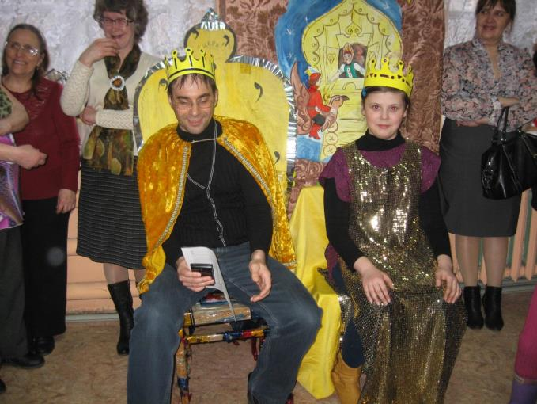

А в читальном зале Детской библиотеки расположился Кабачок «12 стульев», где всех пришедших на вечер ждала необыкновенная встреча с героями одноименной книги «12 стульев» Ильфа и Петрова Остапом Бендером (В.Н. Чеглаковым) и Эллочкой- людоедкой(М.Н. Норсеевой).Они изобразили одну из сцен этой книги. Провели со зрителями литературный квест. Во время которого зрители играли в игры: фразы- перевертыши, пытались вспомнить весь словарь Эллочки, дополняли своим личным четверостишьем поэтическую сагу «Дела и делишки Гаврилы», участвовали в викторине «Кто больше вспомнит слов и крылатых выражений из книги «12 стульев» Ильфа и Петрова.

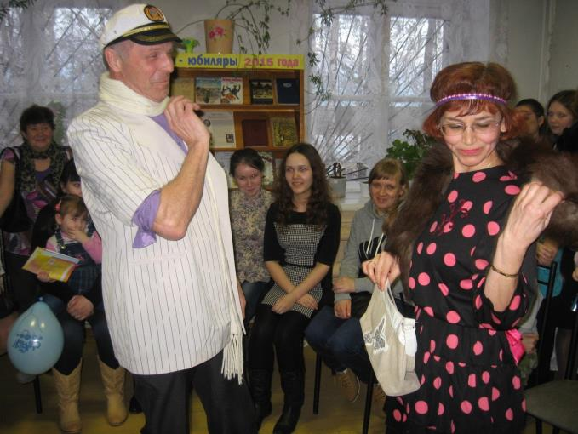

А в заключении этой встречи Остап Бендер провел с гостями Библионочи мастер- класс по обучению жгучего танца танго. Этот танец «оживил» всех присутствующих, и стал сюрпризом для многих.

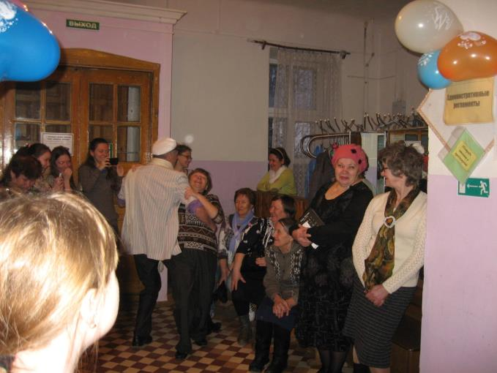

А какой неожиданностью для всех стало появление под музыку из к/ф «Джельтмены удачи» Доцента, Хмыря и Косого, которых виртуозно сыграли сотрудники центральной библиотеки! Сценка «Будем брать, книги!», разыгранная ими, вызвала шквал смеха у участников вечера!

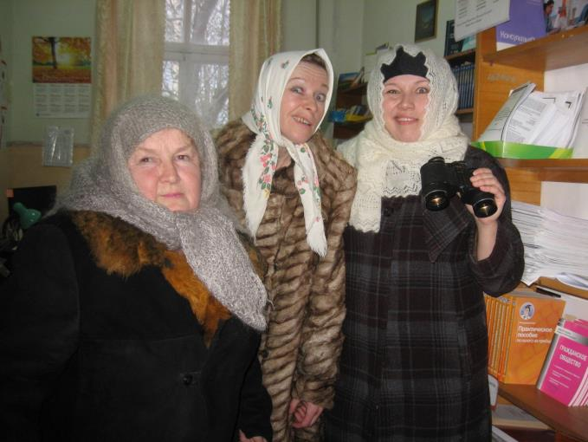

После жгучего танца-танго гости Библионочи смогли отдохнуть в «Читай-городе»(абонемент и читальный зал центральной библиотеки). Здесь леди Книга провела с гостями интеллектуальную разминку, в ходе которой они участвовали в литературном конкурсе, могли блеснуть эрудицией. После литературного состязания было показано шуточное библиотечное дефиле. Сколько было смеха в зале, когда сотрудники центральной библиотеки изображали, как выглядел библиотекарь в разные периоды нашей истории, какие книги и лозунги он продвигал в жизнь в то время!

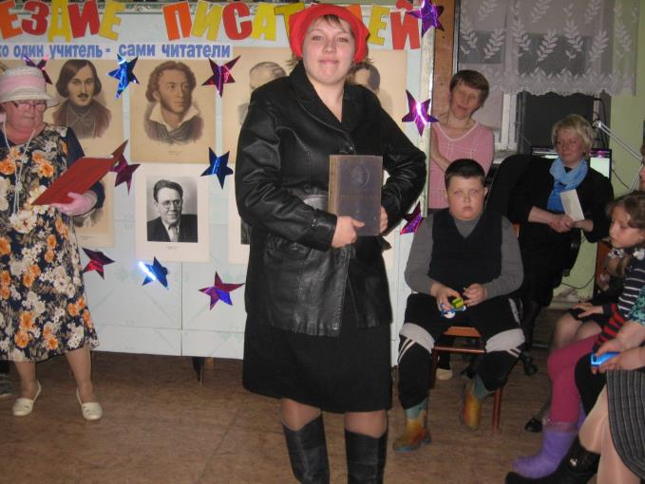

Следующей площадкой было «Бюро находок Дарьи Донцовой». Много разных вещей, потерянных литературными героями, смогли все здесь увидеть. Но нужно было еще угадать, кому из литературных героев принадлежат эти вещи. С чем наши гости очень быстро справились.

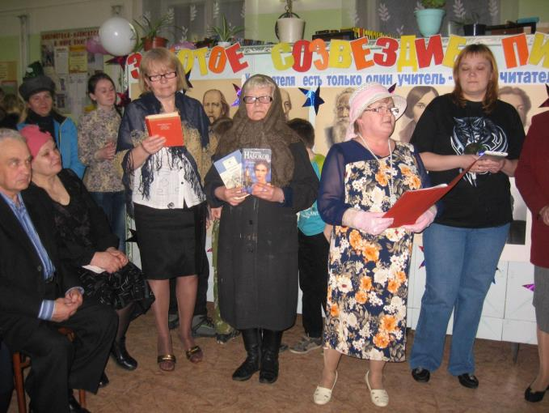

Много интересного и поучительного о нашей русской Печке узнали гости Библионочи на площадке «Вятский сказ», где гостей в русских народных костюмах встречали библиотекари В.А. Архиповская. и Н.В. Диппель. Участники вечера вспоминали отгадки на загадки о народном быте, пели веселые частушки под заливистое звучание баяна в исполнении Четверикова Е.П.

Заключительной площадкой была станция «Прифронтовая». Здесь все собравшиеся смогли почувствовать дух военного времени. Никого не оставила равнодушным инсценировка из поэмы А.Твардовского «Василий Теркин», где неунывающего балагура и настоящего бойца Василия Теркина очень правдиво и шуточно сыграла (Е.П.Григоренко), а Деда с Бабкой (Т.А. Костылева и Т.А. Огнева) Изюминкой нашей Библионочи стала настоящая фронтовая каша и чай с травами, их раздавали всем гостям Библионочи девушки в военной форме (В.А. Кобелева и Т.В. Загоскина) И конечно звучала фронтовая музыка. В этот вечер все желающие могли посмотреть еще и веселый послевоенный фильм «Пять невест». К сожалению уже не у многих к концу Библионочи осталось сил посмотреть этот фильм.

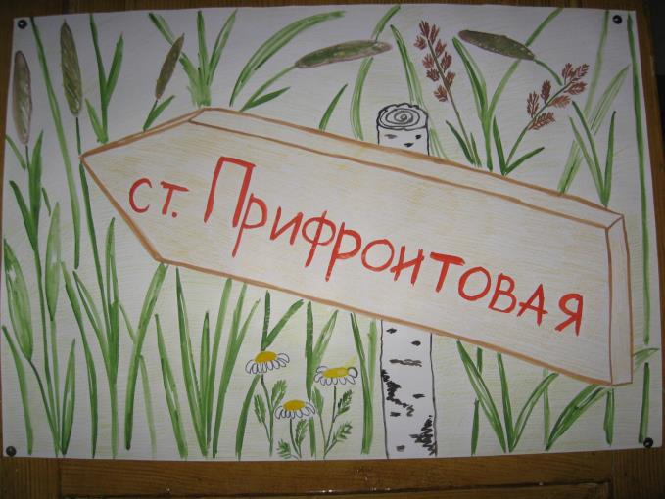

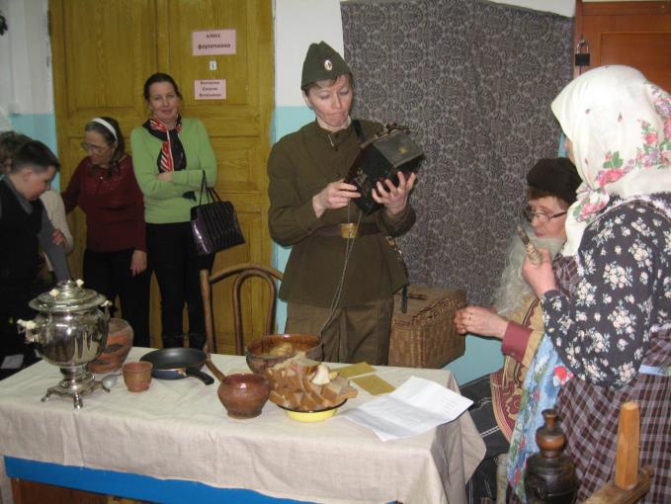

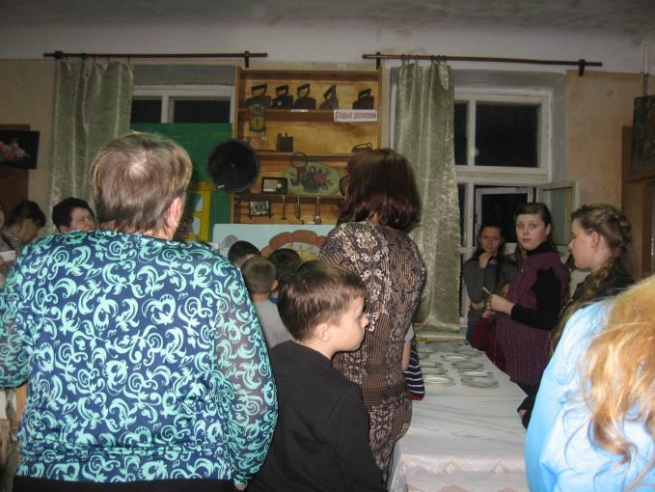
Прифронтовая музейная комната

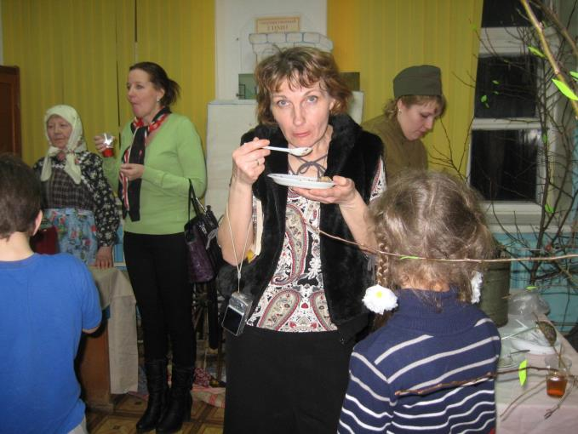
Станция Прифронтовая – солдатская каша

Библионочь -2015 удалась. Недовольных не было. Кто пришел на Библионочь не первый раз - были не разочарованы, кто первый раз – были в восторге.

Хочется сказать большое спасибо директору Грехневского Дома культуры Чеглакову Владимиру Николаевичу, библиотекарю городской библиотеки Норсеевой Маргарите Николаевне за помощь, которую они оказывают уже четвертый раз в проведении Библионочи и всем кто пришел на нашу Библионочь.

Составитель заведующая отделом обслуживания ЦБ им. Г.И. Обатурова : В.В. Романчук.

